Nama : Mohamad Aban Sy’bana

NIM : 20230810012

Kelas : TINFC-2023-04

Praktikum : P WEB 1

**POSTES**

1. **Buatlah script HTML dan JavaScript yang didalamnya untuk menghitung gaji!**

**Jawab :**

**Code**

<!DOCTYPE html>

<html lang="en">

<head>

    <meta charset="UTF-8">

    <meta name="viewport" content="width=device-width, initial-scale=1.0">

    <title>Postes No 1 M4/M5 P WEB 1</title>

    <script>

        function calculateSalary() {

            const golongan = document.getElementById("golongan").value;

            const jumlahAnak = parseInt(document.getElementById("anak").value) || 0;

            let gajiPokok;

            let persenTunjangan;

            if (golongan === "I") {

                gajiPokok = 250000;

                persenTunjangan = 5;

            } else if (golongan === "II") {

                gajiPokok = 300000;

                persenTunjangan = 10;

            } else if (golongan === "III") {

                gajiPokok = 350000;

                persenTunjangan = 15;

            }

            const tunjangan = jumlahAnak * gajiPokok * (persenTunjangan / 100);

            const gajiBersih = gajiPokok + tunjangan;

            document.getElementById("gajiPokokOutput").textContent = gajiPokok;

            document.getElementById("persenTunjanganOutput").textContent = persenTunjangan + "%";

            document.getElementById("tunjanganOutput").textContent = tunjangan;

            document.getElementById("gajiBersihOutput").textContent = gajiBersih;

        }

    </script>

</head>

<body>

    <h2>PERHITUNGAN GAJI</h2>

    <form name="form1">

        <label for="golongan">Golongan:</label>

        <select id="golongan" name="gapok">

            <option value="I">I</option>

            <option value="II">II</option>

            <option value="III">III</option>

        </select><br><br>

        <label for="anak">Jumlah Anak:</label>

        <input type="text" id="anak" name="anak" size="10" maxlength="10"><br><br>

        <button type="button" name="hitung" onclick="calculateSalary()">Hitung</button>

        <button type="reset" name="batal">Cancel</button>

    </form>

    <h3>Hasil Perhitungan:</h3>

    <p>Gaji Pokok: <span id="gajiPokokOutput"></span></p>

    <p>Persen Tunjangan: <span id="persenTunjanganOutput"></span></p>

    <p>Tunjangan: <span id="tunjanganOutput"></span></p>

    <p>Gaji Bersih: <span id="gajiBersihOutput"></span></p>

</body>

</html>

**Hasil RUN**

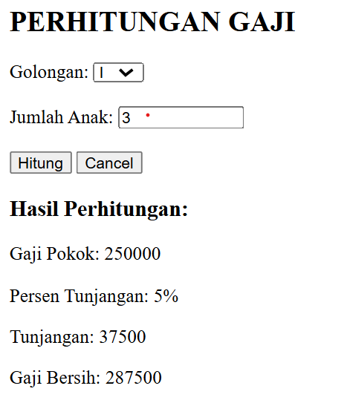

1. **Buatlah script HTML dan JavaScript yang didalamnya untuk menghitung penjualan dan nota pembelian!**

**Jawab :**

**Code**

<!DOCTYPE html>

<html lang="en">

<head>

    <meta charset="UTF-8">

    <meta name="viewport" content="width=device-width, initial-scale=1.0">

    <title>ostes No 2 M4/M5 P WEB 1</title>

    <style>

        table {

            width: 10%;

            border-collapse: collapse;

            margin-bottom: 20px;

        }

        th, td {

            border: 1px solid #000;

            padding: 10px;

            text-align: center;

        }

        .percent {

            display: inline-block;

            width: 30px;

            text-align: center;

        }

    </style>

</head>

<body>

    <form id="notaForm">

        <table>

            <h2>Data Penjualan Barang</h2>

            <tr>

                <td>Kode Barang</td>

                <td>

                    <select id="kodeBarang" onchange="updateHarga()">

                        <option value="">-- Pilih Salah Satu --</option>

                        <option value="5000|B001|Buku">B001</option>

                        <option value="1500|B002|Penggaris">B002</option>

                        <option value="2000|B003|Pulpen">B003</option>

                    </select>

                </td>

            </tr>

            <tr>

                <td>Nama Barang</td>

                <td><input type="text" id="namaBarang" readonly></td>

            </tr>

            <tr>

                <td>Harga Barang</td>

                <td><input type="number" id="hargaBarang" readonly></td>

            </tr>

            <tr>

                <td>Jumlah Beli</td>

                <td><input type="number" id="jumlahBeli" onchange="calculateTotal()"></td>

            </tr>

            <tr>

                <td>Jumlah Bayar</td>

                <td><input type="number" id="jumlahBayar" readonly></td>

            </tr>

            <tr>

                <td>Potongan</td>

                <td>

                    <input type="number" id="potongan" readonly>

                    <span class="percent">%</span>

                    <input type="number" id="potonganRp" readonly placeholder="Rp">

                </td>

            </tr>

            <tr>

                <td>Total Bayar</td>

                <td><input type="number" id="totalBayar" readonly></td>

            </tr>

        </table>

        <button type="button" onclick="displayNota()">TAMPILKAN</button>

    </form>

    <h3>Nota Penjualan</h3>

    <div id="notaOutput"></div>

    <script>

        function updateHarga() {

            let selectedValue = document.getElementById("kodeBarang").value;

            if (selectedValue) {

                let [harga, kode, nama] = selectedValue.split('|');

                document.getElementById("hargaBarang").value = harga;

                document.getElementById("namaBarang").value = nama;

                calculateTotal();

            } else {

                document.getElementById("hargaBarang").value = "";

                document.getElementById("namaBarang").value = "";

            }

        }

        function calculateTotal() {

            let hargaBarang = parseFloat(document.getElementById("hargaBarang").value) || 0;

            let jumlahBeli = parseInt(document.getElementById("jumlahBeli").value) || 0;

            let potonganPersen = 0;

            if (jumlahBeli >= 1 && jumlahBeli <= 10) {

                potonganPersen = 5;

            } else if (jumlahBeli >= 11 && jumlahBeli <= 20) {

                potonganPersen = 10;

            } else if (jumlahBeli > 20) {

                potonganPersen = 15;

            }

            let jumlahBayar = hargaBarang * jumlahBeli;

            let potongan = (potonganPersen / 100) * jumlahBayar;

            let totalBayar = jumlahBayar - potongan;

            document.getElementById("jumlahBayar").value = jumlahBayar;

            document.getElementById("potongan").value = potonganPersen;

            document.getElementById("potonganRp").value = potongan;

            document.getElementById("totalBayar").value = totalBayar;

        }

        function displayNota() {

            let kodeBarang = document.getElementById("kodeBarang").options[document.getElementById("kodeBarang").selectedIndex].text;

            let namaBarang = document.getElementById("namaBarang").value;

            let hargaBarang = document.getElementById("hargaBarang").value;

            let jumlahBeli = document.getElementById("jumlahBeli").value;

            let jumlahBayar = document.getElementById("jumlahBayar").value;

            let potonganPersen = document.getElementById("potongan").value;

            let potonganRp = document.getElementById("potonganRp").value;

            let totalBayar = document.getElementById("totalBayar").value;

            let notaOutput = `

                <p>Kode Barang: ${kodeBarang}</p>

                <p>Nama Barang: ${namaBarang}</p>

                <p>Harga Barang: Rp${hargaBarang}</p>

                <p>Jumlah Beli: ${jumlahBeli}</p>

                <P>---------------------------------------</p>

                <p>Jumlah Bayar: Rp${jumlahBayar}</p>

                <p>Potongan: ${potonganPersen}% (Rp${potonganRp})</p>

                <p>=======================</p>

                <p>Total Bayar: Rp${totalBayar}</p>

            `;

            document.getElementById("notaOutput").innerHTML = notaOutput;

        }

    </script>

</body>

</html>

**Hasil RUN**

